ANALIZA STATYSTYKI ZA CZERWIEC 2010 ROKU

- Poziom i stopa bezrobocia

Liczba osób bezrobotnych zarejestrowanych w Powiatowym Urzędzie Pracy w Kędzierzynie-Koźlu, w dniu 30 czerwca 2010r. wynosiła 4223 osoby i była niższa w porównaniu do 31 maja 2010r. o 146 osób.

Zmiana liczby bezrobotnych miała miejsce:
- w gminie Kędzierzyn-Koźle spadek o 74 osoby
- w pozostałych gminach spadek o 72 osoby

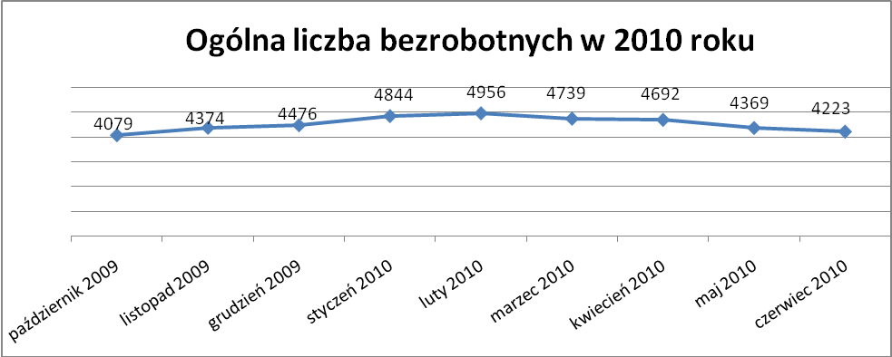

Stopa bezrobocia w czerwcu 2010r. wynosiła 11,6%

W porównaniu do poprzedniego miesiąca wysokość tego wskaźnika procentowego zmniejszyła się o 0,3%.

- Wybrane kategorie bezrobotnych

Według stanu w końcu miesiąca w ewidencji PUP pozostawało:

- Kobiet – 2308 osób, tj. 52,6% ogółu bezrobotnych.

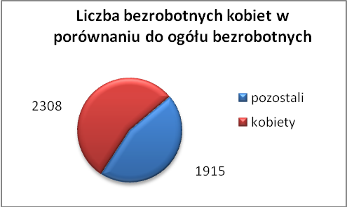

W porównaniu do maja 2010r. ogólna liczba kobiet zwiększyła się
o 10osób.

W czerwcu 2010r. zarejestrowało się więcej kobiet w porównaniu do maja 2010r. o 126 osób.

W czerwcu 2010r. z ewidencji bezrobotnych z tytułu niepotwierdzenia gotowości do pracy oraz dobrowolnej rezygnacji ze statusu bezrobotnego wyłączono 76 kobiet, mniej ( o 62 ) niż w maju 2010r :

- we wrześniu 2009r. - 114 osób
- w październiku 2009r. - 102 osoby
- w listopadzie 2009r. - 120 osób
- w grudniu 2009r. - 85 osób
- w styczniu 2010r. - 95 osób
- w lutym 2010r. - 41 osób
- w marcu 2010r. - 46 osób
- w kwietniu 2010r. - 92 osoby
- w maju 2010r. - 138 osób
- w czerwcu 2010r. - 76 osób

Mieszkańców miasta Kędzierzyna-Koźla – 3126 osób, tj. 74,0 % ogółu bezrobotnych /w tym kobiet/ - 1705 osób, tj. 40,4 % ogółu bezrobotnych

W czerwcu 2010r. odnotowano spadek bezrobocia z terenu gminy Kędzierzyna-Koźla o 74 osoby.

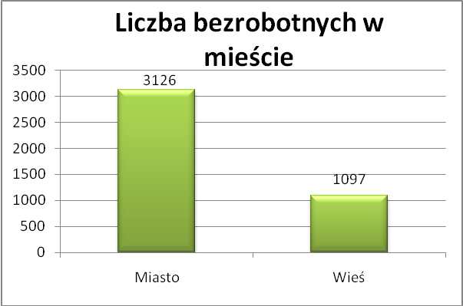

- Mieszkańców wsi - 1097 osób tj. 26,0% ogółu bezrobotnych,
/w tym kobiet/ 603 osoby tj. 14,3% ogółu bezrobotnych.

Zmniejszyła się liczba bezrobotnych mieszkańców wsi, w porównaniu do poprzedniego miesiąca.

Zarejestrowano w:

- we wrześniu 2009r. - 1132 osoby
- w październiku 2009r. - 1165 osób
- w listopadzie 2009r. - 1231 osób
- w grudniu 2009r. - 1269 osób
- w styczniu 2010r. - 1374 osoby
- w lutym 2010r. - 1401 osób
- w marcu 2010r. - 1307 osób
- w kwietniu 2010r. - 1254 osoby
- w maju 2010r. - 1169 osób
- w czerwcu 2010r. - 1097 osób

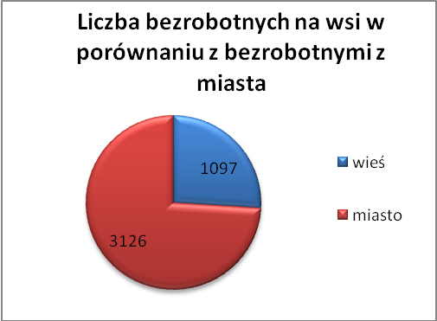

4. Cudzoziemców – 10 osób, tj. 0,2 % ogółu bezrobotnych

W czerwcu 2010r. w ewidencji Powiatowego Urzędu Pracy
w Kędzierzynie-Koźlu pozostaje 10 cudzoziemców ( mniej o 3 osoby niż

w maju 2010r. )

5. Osób bezrobotnych do 25 roku życia – 863 osoby, tj. 20,4% ogółu bezrobotnych /w tym kobiet/ - 502 osoby, tj. 11,9 % ogółu bezrobotnych

W porównaniu do poprzedniego miesiąca liczba osób bezrobotnych do 25 roku życia zwiększyła się o 13 osób.

W czerwcu 2010r. ogółem wyłączono 175 osób bezrobotnych do 25 roku życia, z tego:

- 63 osoby nie potwierdziło gotowości do pracy,
- 51 osób podjęło pracę,
- 34 osoby rozpoczęły staż,
- 12 osób dobrowolnie zrezygnowało ze statusu osoby bezrobotnej,
- 11 osób rozpoczęło szkolenie,
- 2 osoby odmówiły bez uzasadnionej przyczyny przyjęcia
propozycji odpowiedniej pracy lub innej formy pomocy,
- 1 osoba inne,
- 1 osoba rozpoczęła prace społecznie użyteczne

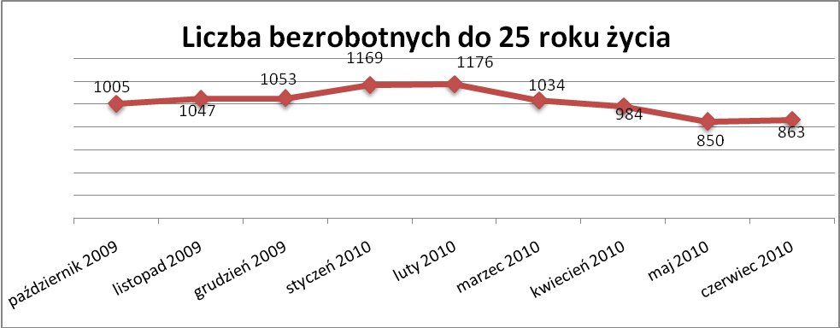

- Osób, które ukończyły szkołę wyższą do 27 roku życia – 30 osób,
tj. 0,7% ogółu bezrobotnych /w tym kobiet/ - 20 osób, tj. 0,5% ogółu bezrobotnych

W porównaniu do maja 2010r. liczba osób bezrobotnych do 27 roku życia, które ukończyły szkołę wyższą zarejestrowanych w PUP zmniejszyła się o
1 osobę.

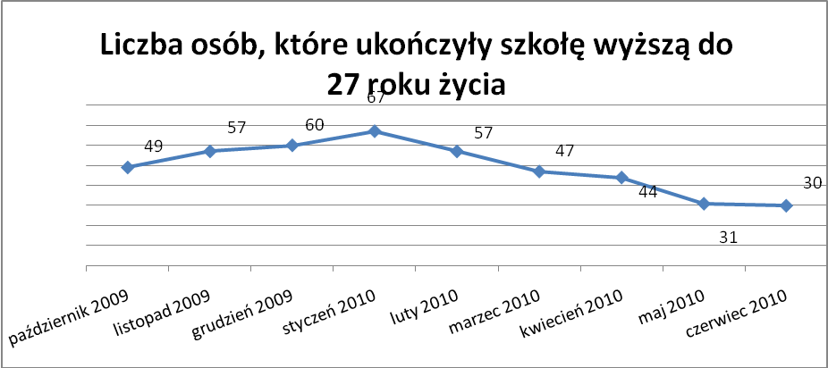

Wskaźnik ten maleje od lutego 2010r.

- Osób długotrwale bezrobotnych – 1769 osób, tj. 41,9% ogółu bezrobotnych /w tym kobiet/ - 1086 osób, tj. 25,7% ogółu bezrobotnych

W porównaniu do poprzedniego miesiąca liczba osób długotrwale bezrobotnych
zmniejszyła się o 34 osoby.

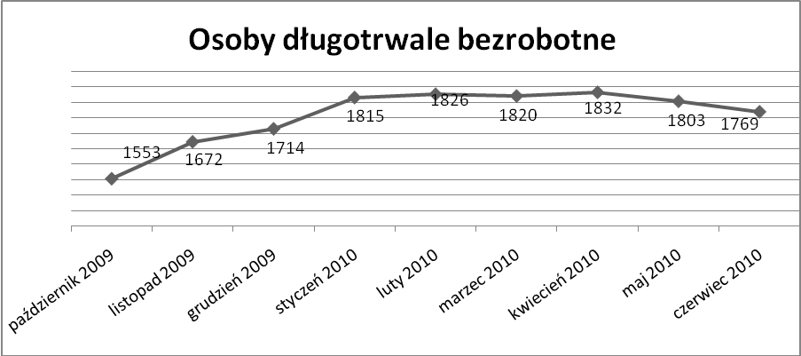

- Osób bezrobotnych powyżej 50 roku życia – 1018 osób, tj. 24,1% ogółu bezrobotnych /w tym kobiet/ - 395 osób, tj. 9,4% ogółu bezrobotnych

Ogólna liczba osób bezrobotnych powyżej 50 roku życia w porównaniu
do maja 2010r. zmniejszyła się o 50 osób.

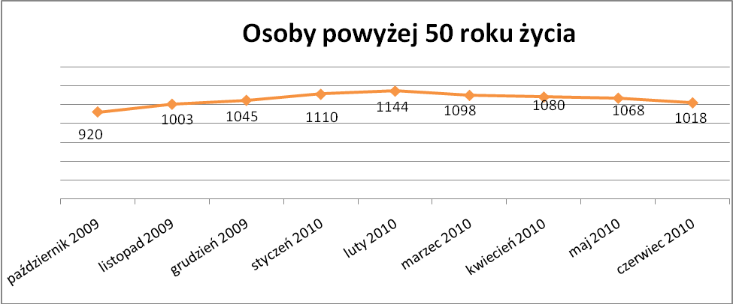

Wskaźnik ten maleje od marca 2010r.

Osób bez kwalifikacji zawodowych – 1585 osób, tj. 37,5% ogółu bezrobotnych /w tym kobiet/ - 901 osób, tj. 21,3% ogółu bezrobotnych

W porównaniu do poprzedniego miesiąca liczba osób bez kwalifikacji zawodowych zmniejszyła się o 43 osoby.

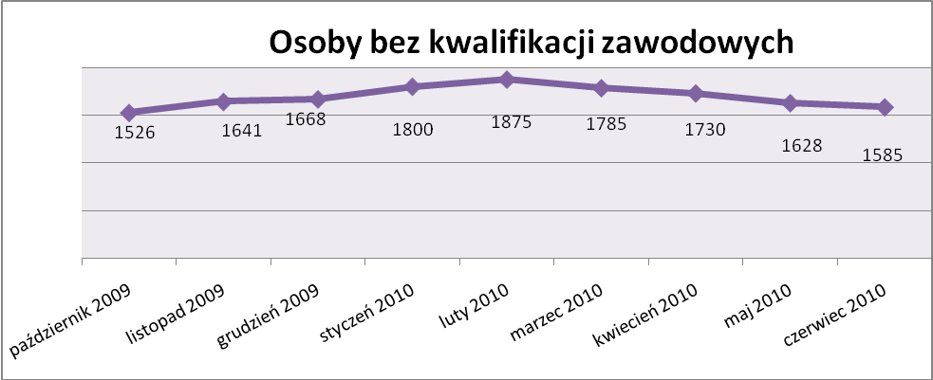

Wskaźnik ten maleje od marca 2010r.

Osób bez doświadczenia zawodowego – 1118 osób, tj. 26,5% ogółu bezrobotnych /w tym kobiet/ - 652 osoby, tj. 15,4% ogółu bezrobotnych

W porównaniu do maja 2010r. liczba osób bez doświadczenia zawodowego zwiększyła się o 38 osób.

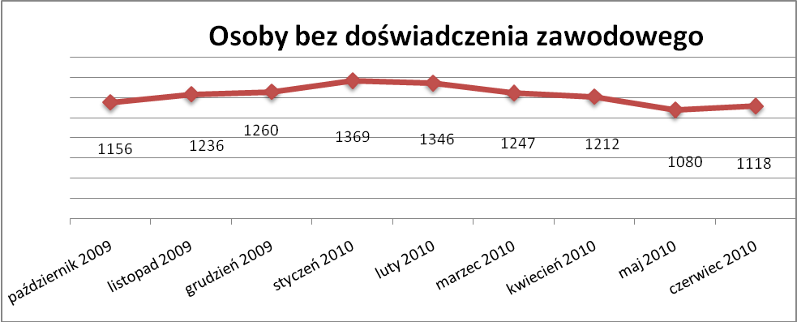

Osób bez wykształcenia średniego – 2770 osób, tj. 65,6% ogółu bezrobotnych /w tym kobiet/ - 1368 osób, tj. 32,4% ogółu bezrobotnych

W porównaniu do maja 2010r. liczba osób bez wykształcenia średniego zmniejszyła się o 150 osób.

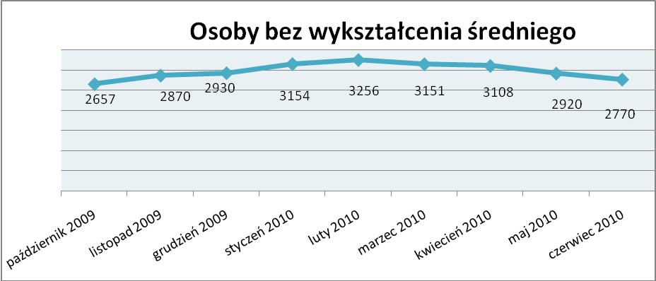

Wskaźnik ten maleje od marca 2010r.

Niepełnosprawnych – 309 osób, tj. 7,3% ogółu bezrobotnych

/w tym kobiet/ - 160 osób, tj. 3,8% ogółu bezrobotnych

Ogólna liczba osób niepełnosprawnych w porównaniu do poprzedniego miesiąca zmniejszyła się o 39 osób.

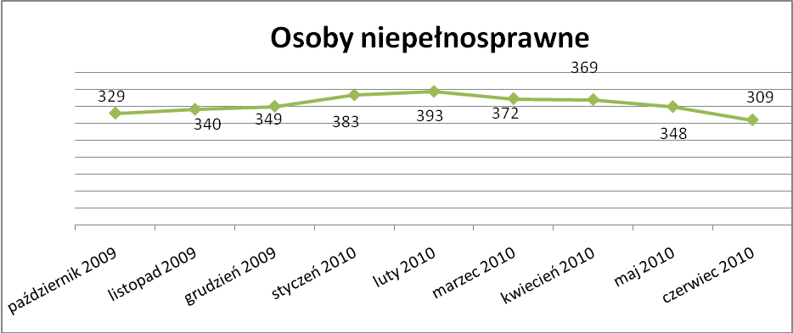

Wskaźnik ten maleje od marca 2010r.
13. Z prawem do zasiłku – 614 osób, tj. 14,5% ogółu bezrobotnych
/w tym kobiet/ - 292 osoby, tj. 6,9% ogółu bezrobotnych

Wskaźnik ten w porównaniu do maja 2010r. zmniejszył się o 54 osoby
uprawnionych do zasiłku.

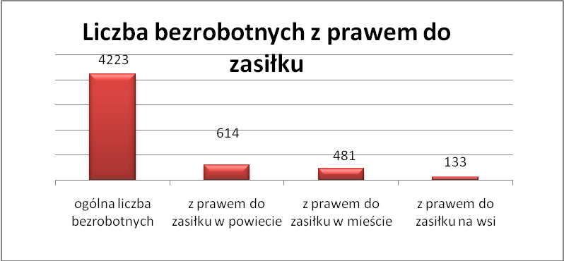

Mieszkańcy miasta uprawnieni do zasiłku to – 481 osób, w tym 245 kobiet.
Mieszkańcy wsi uprawnieni do zasiłku to – 133 osoby, w tym 47 kobiet.

W porównaniu do maja 2010r. zmniejszyła się liczba uprawnionych do pobierania zasiłku w mieście o 32 osoby oraz na wsi o 22 osoby.

- Oferty pracy

W czerwcu 2010r. do Powiatowego Urzędu Pracy w Kędzierzynie-Koźlu zgłoszono 221 wolnych miejsc pracy i miejsc aktywizacji zawodowej.

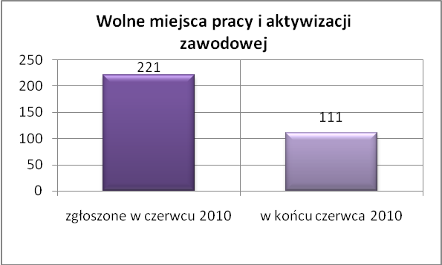

Zgłoszone miejsca pracy i miejsca aktywizacji zawodowej dotyczyły
między innymi:
- 131 – miejsc pracy subsydiowanej, tj. 59,3% wszystkich miejsc,
- 90 – miejsc pracy niesubsydiowanej, tj. 40,7% wszystkich miejsc

Miejsca pracy i miejsca aktywizacji zawodowej pochodziły
z następujących sektorów:
- 70 - z sektora publicznego, tj. 31,7% wszystkich miejsc,
- 151 - z sektora niepublicznego, tj. 68,3% wszystkich miejsc

W czerwcu 2010r. pośrednicy pozyskali 30 ofert pracy, tj. 13,6% ogółu miejsc pracy i miejsc aktywizacji zawodowej będących w dyspozycji
PUP w Kędzierzynie-Koźlu, z tego:

- 24 oferty pozyskano w trakcie wizyt pośrednika,
- 6 ofert to efekt przeprowadzonych przez pośrednika wizyt,

W czerwcu 2010r. 14 bezrobotnych przypadało na jedną zgłoszoną ofertę miejsca pracy i miejsca aktywizacji zawodowej i był to wynik lepszy niż w maju 2010r. w którym na jedna ofertę przypadało 16 bezrobotnych.

Płynność bezrobocia – podjęcia pracy.

W czerwcu 2010r. zarejestrowało się ogółem 530 osób, w tym 286 kobiet,
więcej o 110 osób w porównaniu do poprzedniego miesiąca.
Wyłączono z ewidencji 676 osób, mniej o 67 osób niż w maju 2010r.

Z tytułu nie potwierdzenia gotowości do pracy wyłączono – 193 osoby,
w maju 2010r. - 263 osoby.

Z ogółu bezrobotnych wyłączono z ewidencji 228 osób z tytułu podjęcia pracy. Jest to liczba większa niż w maju 2010r. o 13 osób.

- we wrześniu 2009r. 237 osób
- w październiku 2009r. 222 osoby
- w listopadzie 2009r. 152 osoby
- w grudniu 2009r. 146 osób
- w styczniu 2010r. 116 osób
- w lutym 2010r. 146 osób
- w marcu 2010r. 236 osób
- w kwietniu 2010r. 252 osoby
- w maju 2010r. 215 osób
- w czerwcu 2010r. 228 osób
Pracę niesubsydiowaną podjęły 165 osób, o 18 osób mniej niż w poprzednim miesiącu.

Dobrowolnie zrezygnowały z pośrednictwa pracy 51 osób i jest to liczba większa o 6 osób niż w maju 2010r.

Wskaźnik procentowy płynności rynku pracy, czyli liczby bezrobotnych podejmujących pracę do liczby nowo zarejestrowanych wyniósł dla omawianego miesiąca 43,0%.

W czerwcu 2010r. w porównaniu do maja 2010r. zmniejszyła się liczba bezrobotnych poprzednio pracujących zarejestrowanych w PUP:

- we wrześniu 2009r. 3094 osoby
- w październiku 2009r. 3122 osoby
- w listopadzie 2009r. 3373 osoby
- w grudniu 2009r. 3449 osób
- w styczniu 2010r. 3737 osób
- w lutym 2010r. 3869 osób
- w marcu 2010r. 3746 osób
- w kwietniu 2010r. 3728 osób
- w maju 2010r. 3514 osób
- w czerwcu 2010r. 3330 osób

Zwiększyła się natomiast liczba osób zarejestrowanych w Powiatowym Urzędzie Pracy dotychczas niepracujących:

- we wrześniu 2009r. 983 osoby
- w październiku 2009r. 957 osób
- w listopadzie 2009r. 1001 osób
- w grudniu 2009r. 1027 osób
- w styczniu 2010r. 1107 osób
- w lutym 2010r. 1087 osób
- w marcu 2010r. 993 osoby
- w kwietniu 2010r. 964 osoby
- w maju 2010r. 855 osób
- w czerwcu 2010r. 893 osoby

Zarejestrowanych dotychczas niepracujących jest 893 osoby, w tym 528 kobiet, co stanowi 21,1% ogółu bezrobotnych.

Zmniejszyła się liczba osób, które rejestrują się w PUP po raz pierwszy:

- we wrześniu 2009r. 1026 osób
- w październiku 2009r. 1033 osoby
- w listopadzie 2009r. 1045 osób
- w grudniu 2009r. 1071 osób
- w styczniu 2010r. 1166 osób
- w lutym 2010r. 1160 osób
- w marcu 2010r. 1039 osób
- w kwietniu 2010r. 998 osób
- w maju 2010r. 916 osób
- w czerwcu 2010r. 908 osób
Zarejestrowanych po raz pierwszy jest 908 osób, w tym 465 kobiet,
co stanowi 21,5% ogółu bezrobotnych, wskaźnik ten zmniejszył się o 8 osób.

Stan osób zarejestrowanych w PUP zwolnionych z przyczyn zakładów pracy:

- we wrześniu 2009r. 117 osób
- w październiku 2009r. 124 osoby
- w listopadzie 2009r. 131 osób
- w grudniu 2009r. 130 osób
- w styczniu 2010r. 133 osoby
- w lutym 2010r. 140 osób
- w marcu 2010r. 140 osób
- w kwietniu 2010r. 142 osoby
- w maju 2010r. 132 osoby
- w czerwcu 2010r. 132 osoby

W/g stanu na 30 czerwca 2010r. zmniejszyła się o 138 osób liczba rejestrujących się w PUP ponownie – wskaźnik ten wynosi 3315 osób, w tym 1843 kobiety, co stanowi 78,5% ogółu zarejestrowanych.

- Osoby pozostające w ewidencji PUP.

- Poszukujący pracy – 67 osób, w tym 31 kobiet z tego 21 osób niepełnosprawnych i nie pozostających w zatrudnieniu.

W czerwcu 2010r. ogólna liczba osób poszukujących pracy w porównaniu
do maja 2010r. zmniejszyła się o 4 osoby.

W czerwcu 2010r. 36 osób, (w tym 14 kobiet) otrzymało dodatek aktywizacyjny.

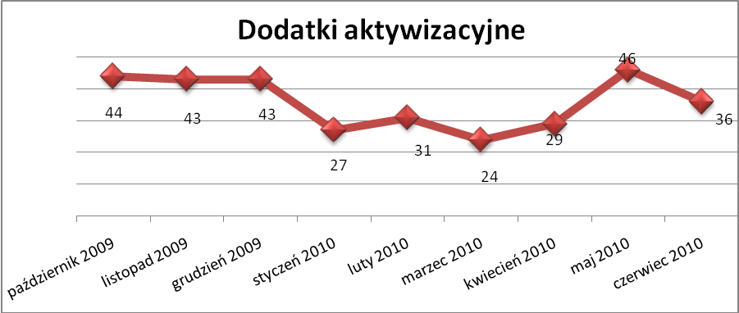

- Zwolnienia grupowe

W czerwcu 2010r. nie zgłoszono zamiaru dokonania zwolnień grupowych.

....................................................................................... ..................................................
DATA I PODPIS OSOBY SPORZĄDZAJĄCEJ OSOBA ZATWIERDZAJĄCA

......................................................................................
DATA I PODPIS OSOBY SPRAWDZAJĄCEJ

